 |  | 

Top of Form
Логин Пароль Регистрация
Bottom of Form

  На сайт
  начало
  радиорейтинг
  радиостанции
  копилка
  форум
  поиск
  
  Error! Unknown switch argument.
  Начало » Icom »» IC-7000
  IC-7000 :: Устранение 8-кГц наводки в ранних версиях
  Автор: | БЕГЕМОТ
  Дата размещения: | 12 Апр 2006 22:47
  Детали, приборы и т.п.: | Отвертка, паяльник, пинцет, конденсатор
  Источник: | Технический бюллетень производителя
  Цитата
  Производитель соизволил пофиксить баг.
  Следуйте инструкции и не будете слышать 8 кГц тон в аудиотракте.
  Последние аппараты не требуют данной модификации, она уже призведена на заводе.
  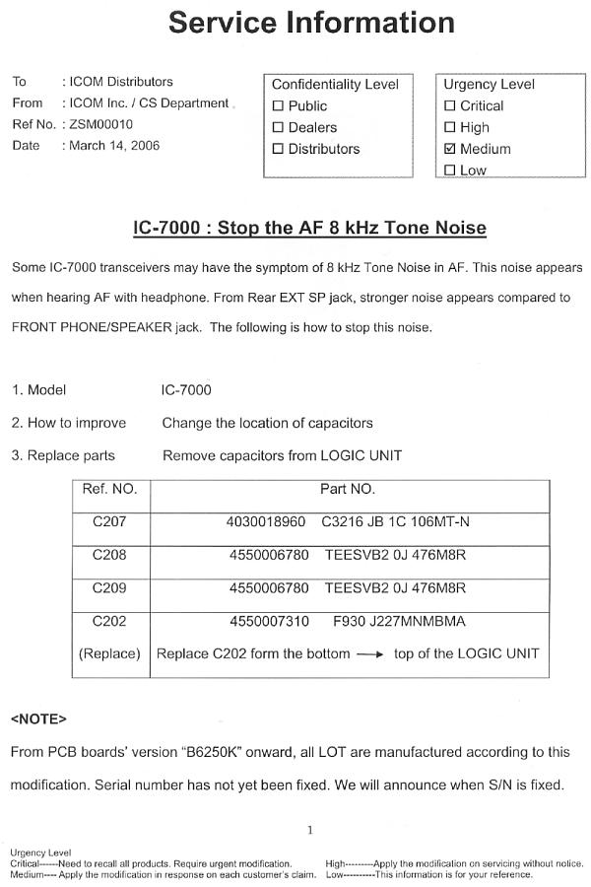
  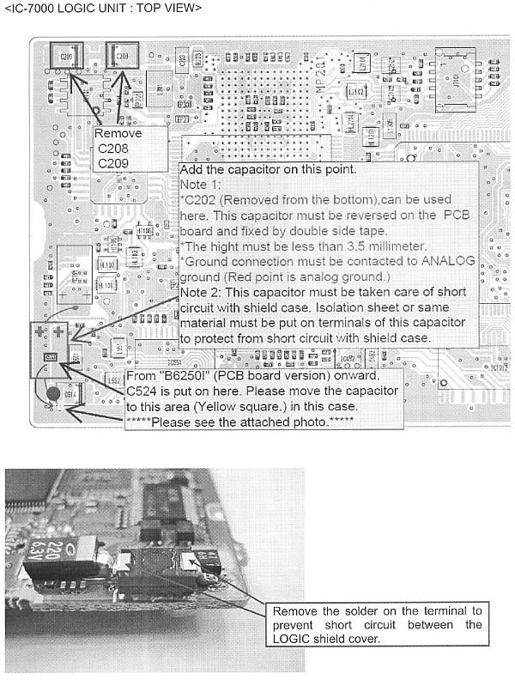
  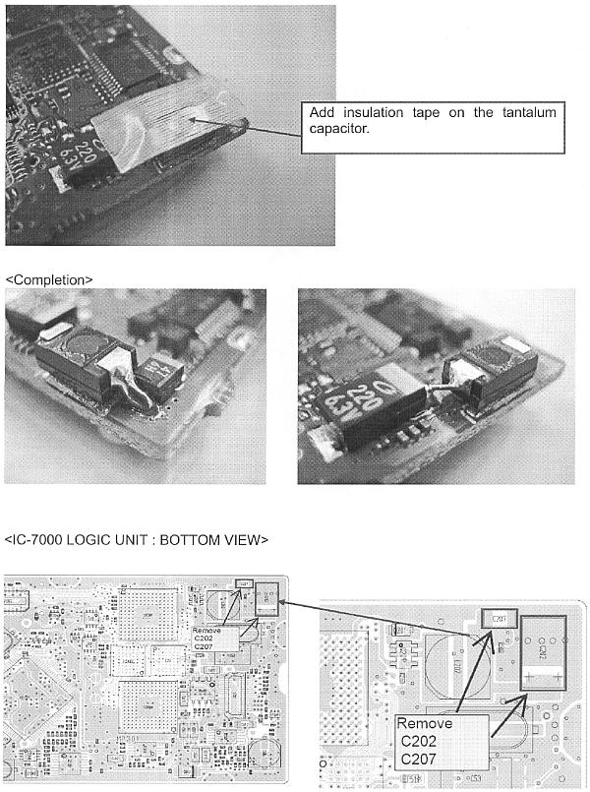
  Связанные линки
  http://mods.radioscanner.ru/icom/mod72/
  http://mods.radioscanner.ru/icom/mod73/
  http://mods.radioscanner.ru/icom/mod74/
  http://www.radioscanner.ru/forum/index.php?action= vthread&forum=17&topic=22713
  Top of Form
  Bottom of Form
  Ваш комментарий к этой статье
  Ваше имя:

© radioscanner.ru, miniBB 2005 | загрузка: 0.042 с. | info@radioscanner.ru

